

Lillestrøm Filmklubb i samarbeid med Martins,
viser konsertfilmen ”Ragnarock 73”

- mandag 3.mai kl. 1830 -

i konsertdelen på Martins Pub. Gratis inngang!

Før filmen vil filmklubben holde et
innledningforedrag om Ragnarock festivalene.


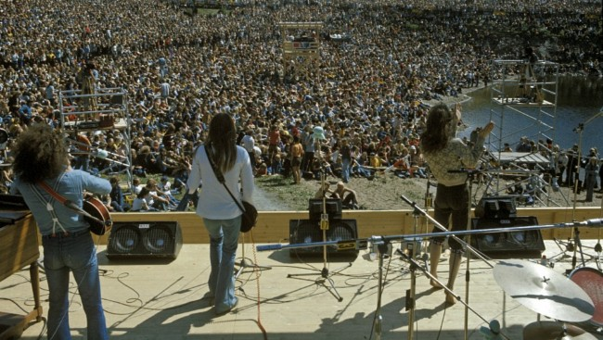

”Folksomt i sola rundt Besserudtjernet i 1973”

